中秋国庆重阳节期间市发展改革委开展走访慰问和庆祝活动

金秋丰收时节，中秋、国庆和重阳节相继来临。为让劳苦功高的老同志们隆重热烈地欢度佳节，市发展改革委党组做出了专门部署，委领导及各处室通过各种形式开展了走访慰问离退休同志活动。同时，在委领导的高度重视和关心下，在涪陵区发展改革委的大力支持和协助下，市发展改革委组织老同志来到涪陵欢度重阳佳节。在庆祝活动现场，委党组副书记、副主任王平同志代表委党组向老同志们致以亲切的节日问候；涪陵区委副书记、区长沈晓钟同志专程赶来看望慰问老同志，并代表区委、区政府对老同志们表示热烈欢迎。在欢快的气氛中，老同志们度过了一个难忘且有意义的重阳节。
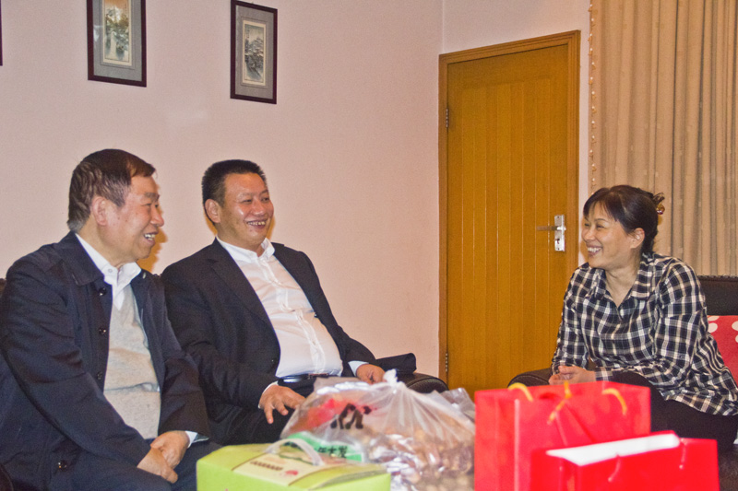
党组副书记、副主任王平同志与党组成员、纪检组长陈明同志看望慰问离休干部陈之惠同志
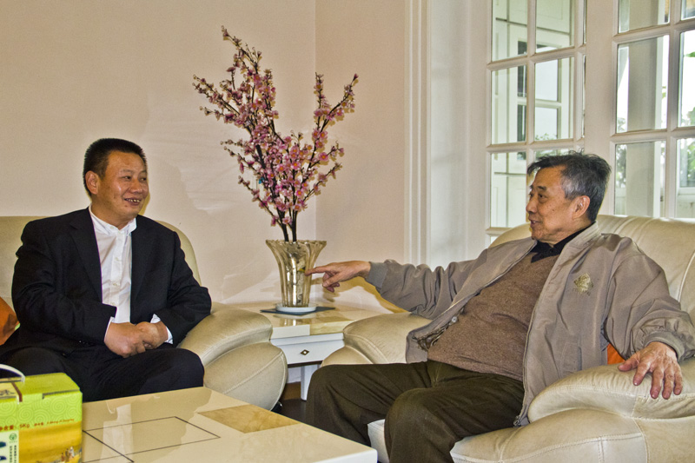
王平副主任与离休干部刘黎平同志亲切交谈
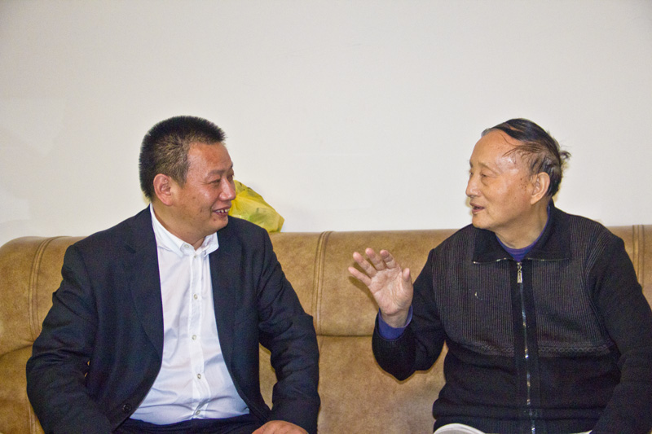
王平副主任看望慰问离休干部王廷典同志
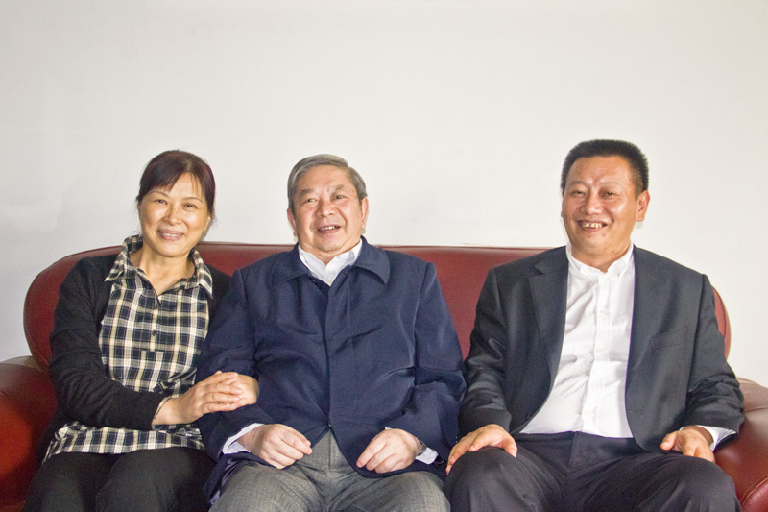
王平副主任与陈明组长看望慰问退休干部陈义昌同志
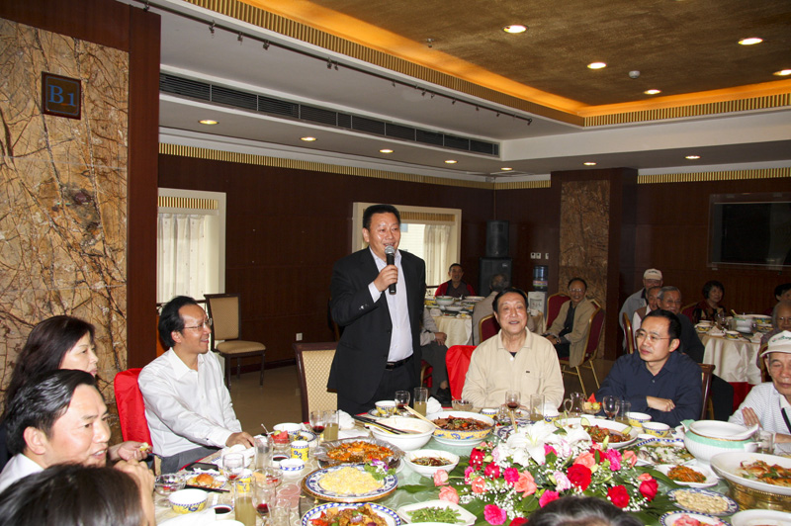
王平副主任代表委党组向老同志们致以亲切的节日问候
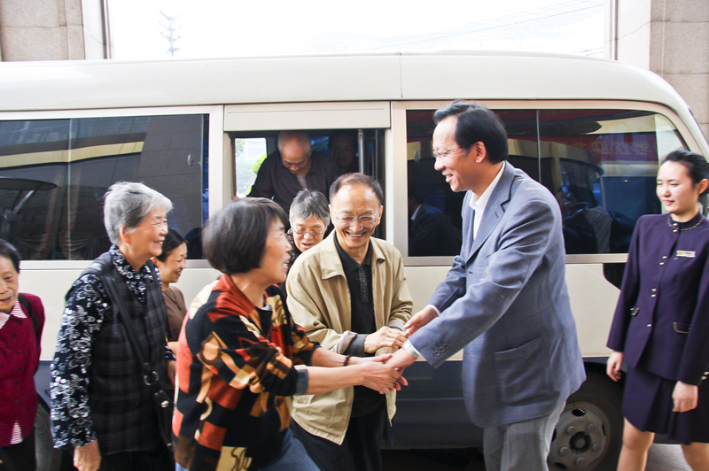
涪陵区委副书记、区长沈晓钟同志专程赶来看望慰问老同志
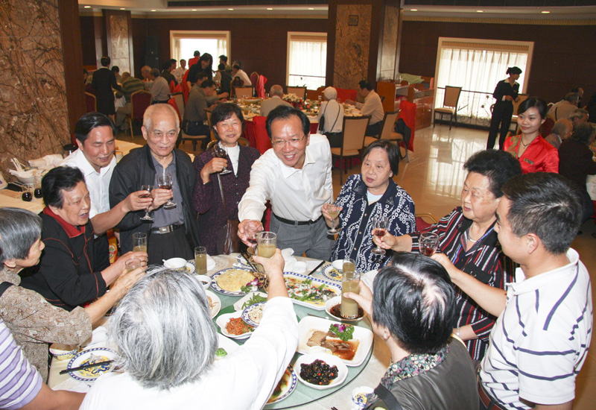
晓钟区长对老同志们表示热烈欢迎

重庆市发展改革委离退休处
二○一一年十月十日

